（P00）插图：纪念秋收起义95周年（1927.9.9—2022.9.9）
（P01）以色列共产党抗议加沙战争
（P04）意大利六名工会活动家获释
（P07）斯里兰卡社会主义革命的当前任务
（P15）伊朗人民党第七次代表大会致全世界共产党和工人党
（P21）《保卫共产主义》评戈尔巴乔夫

2022年第28期
2022年9月4日

订阅方式（三选一即可）：
1. 扫描二维码填写您的邮箱
（如无法提交，请在空白处点击再试）
2. 进入以下链接填写您的邮箱
https://cloud.seatable.cn/dtable/forms/ff203a21-e739-4321-bb63-3d9665873695/
3. 用您的邮箱发送“订阅”至irn3000@outlook.com

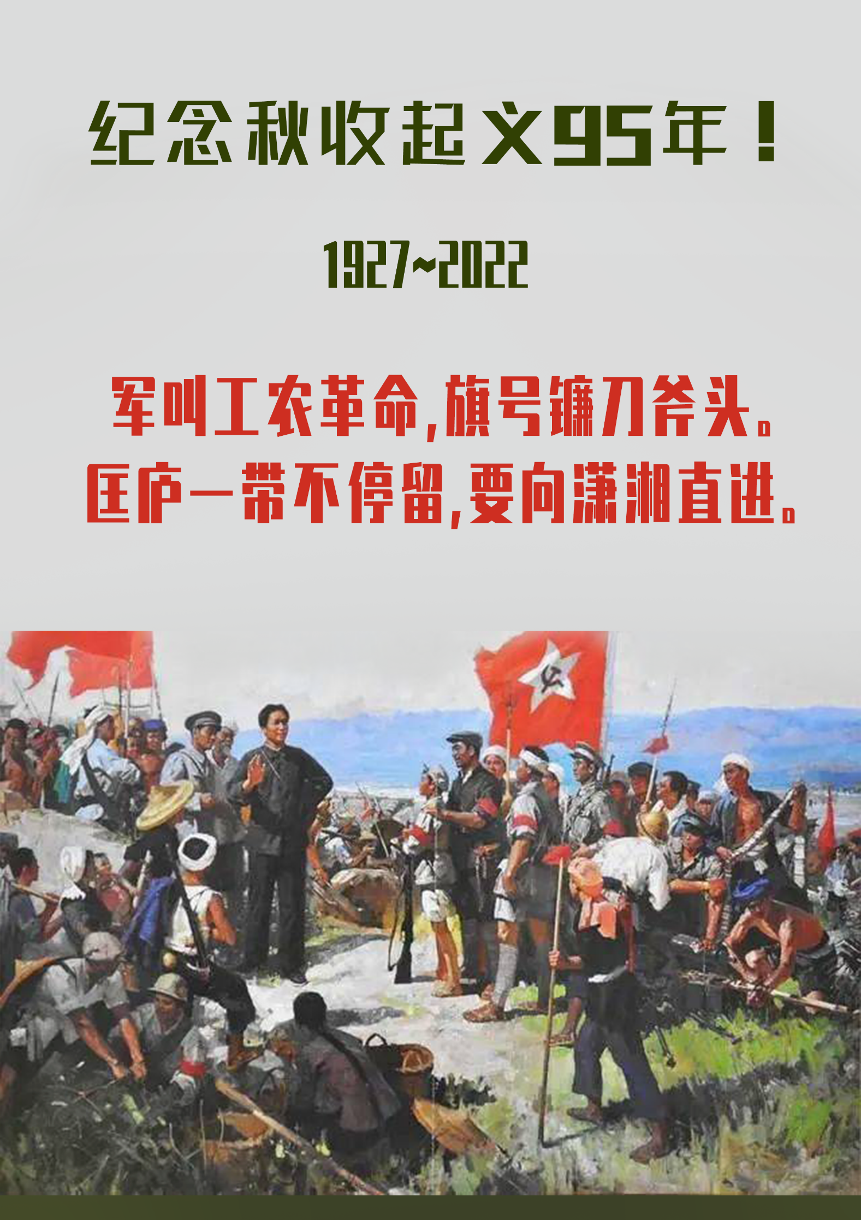
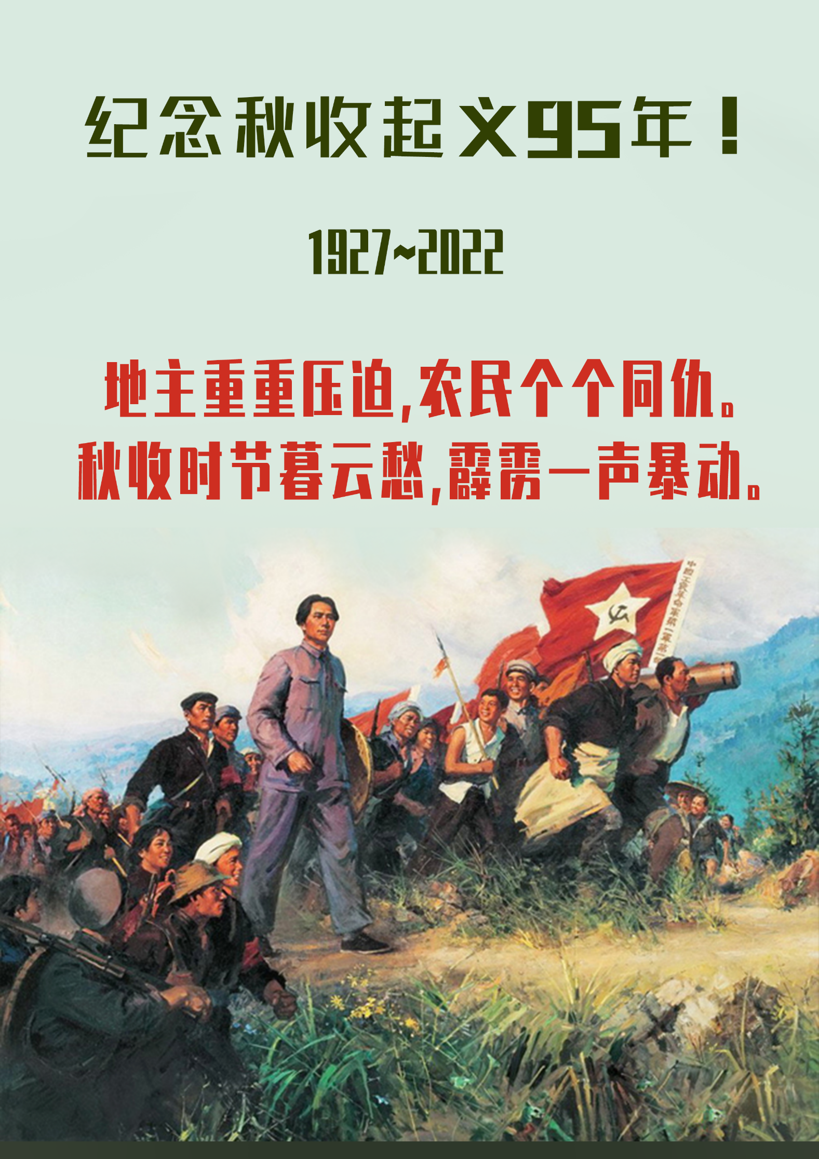

以色列共产党抗议加沙战争
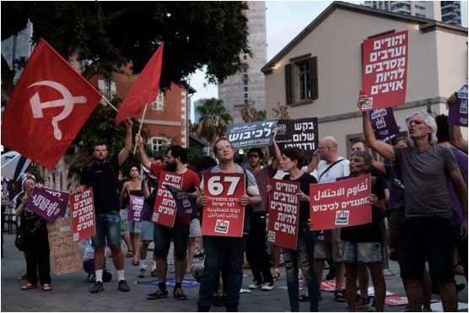
来源：以色列共产党网站
日期：2022年8月7日
题图：2022年8月6日星期六晚，数百人在位于特拉维夫市中心的以色列军队总部的对面集会，抗议军方升级在加沙的军事行动。
链接：https://maki.org.il/en/?p=30498
2022年8月6日星期六，以色列多地举行抗议，反对以色列国防部前一天在加沙开展的致命行动。在特拉维夫、耶路撒冷、海法、谢法阿姆（Shefa-amr）、乌姆阿法姆（Umm el-Fahm）、萨赫宁（Sakhnin）、拉哈特（Rahat）、卡法亚西夫（Kafr Yasif）、雅法、泰贝（Taibe）以及总理亚伊尔·拉皮德（Yair Lapid）在特拉维夫的住所对面，都举行了抗议活动。
在海法的一场抗议中，“共同名单”（Joint List）[1]主席、 “和平与平等民主阵线”（Hadesh）[2]国会议员艾曼·奥德（Ayman Odeh）说：“一轮战斗会带来新一轮战斗，带来更多的死亡和更多的抵抗。这个恐怖的循环必须结束。我们一起上街抗议，要求走能够同时造福两国的唯一道路：用真正的谈判来结束占领，建立与以色列国并立的巴勒斯坦国以及公正的和平。”
以色列共产党（Communist Party of Israel）总书记阿德尔·阿梅尔（Adel Amer）、国会议员艾达·图玛-斯利曼（Aida Touma-Sliman）、“共同名单”国会议员欧福·卡希夫（Ofer Cassif）、前国会议员多夫·海宁（Dov Khenin）也都参加了抗议。图玛-斯利曼说：“停止攻击加沙！继续在加沙打仗只会带来更多苦难和死伤。”她说：“有必要立即停火——那些用政治决策开始战争的人也应当以政治决策结束战争。只有用外交方式解决问题并结束占领和围困，才能带来真正的安全。”
星期五和星期六早些时候，“和平与平等民主阵线”的国会议员们谴责了以色列开始军事行动的决定。“共同名单”的国会议员卡希夫在推特上写道：“这次进攻是用鲜血换取选票。拉皮德和甘茨[3]见利忘义地使用暴力，希望能在选举中多捞到一些职位，这只会在囚禁200万人达15年之久的加沙贫民区[4]造成血泪的海洋，在以色列同样如此。”他写道：“5岁的阿拉·卡杜姆（Alaa Kadum）已经死于这次攻击。够了！立即停火！”

意大利六名工会活动家获释
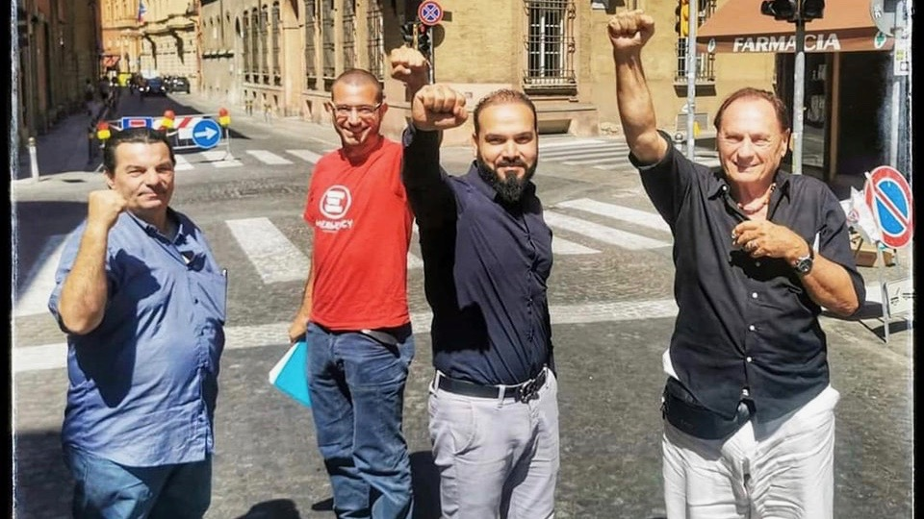
来源：印度“人民快讯”网站
日期：2022年8月8日
题图：获释的工会成员阿尔多（Aldo）、布鲁诺（Bruno）、阿拉法特（Arafat）和卡尔洛（Carlo）。
链接：https://peoplesdispatch.org/2022/08/08/italian-court-orders-release-of-piacenza-trade-unionists-from-house-arrest/
2022年8月5日星期五，博洛尼亚复审法庭下令释放6名工会成员。他们属于基层工会联盟（USB）和跨行业基层委员会联盟（Si Cobas）。他们是依据皮亚琴察检察官办公室7月19日的命令而被逮捕的。上个月，8名工会成员因为组织罢工和其他工会活动而被捕，这在全意大利引发了广泛的抗议。[1]星期五释放的这些工会成员们仍需每周3次向当局报到。
对于工会成员获释，工会和其他进步团体表示满意，但也谴责政府不断试图迫害工会成员和活动家。8月3日，跨行业基层委员会联盟和基层工会联盟的几百名成员在博洛尼亚游行，支持被迫害的工会领袖。希腊、德国等国的工人阶级团体也声援意大利正在战斗的工会成员们。
7月19日，根据皮亚琴察检察官办公室的命令，8名工会成员被软禁。他们被指控组织罢工和扰乱跨国物流公司仓库的工作秩序。更早些时候，工会成员和工人们也因为抗议物流仓库糟糕的工作环境而遭到警方镇压。
上周，卡斯特利生态网络（Castelli Ecologista Network）的活动家们也被起诉，原因是他们抗议罗马市长未经适当协商而计划在罗马建造大型垃圾发电厂。最近，自由社会中心（Askatasuna Social Center）的活动家们也被起诉，理由是他们和“不要高铁运动”（No TAV）有“犯罪联系”。“不要高铁运动”曾在苏萨谷（Susa Valley）领导反对都灵-里昂高铁项目的抗议。“不要高铁运动”的几名活动家也已被逮捕，面临其他形式的政府迫害。
面对指控，“不要高铁运动”回应说：“这个故事里真正的罪犯不是我们，而是那些正让地球倒塌、不断在世间挑起战争来填满自己的口袋、为了两块钱和一个席位而摧毁土地的人们。他们推行着毁灭地球和人民的生产体系。”
8月3日，共产主义青年阵线（Communist Youth Front (FGC)）说：“这些严重的恐吓是针对工人和社会斗争的镇压性进攻过程的一部分。近几个月来，这些斗争正在吸引越来越多的人反对资本主义治理和反人民政策。”
共产主义青年阵线补充说：“我们声援受这些措施影响的同志们。镇压绝不能让斗争停止！”
8月4日，跨行业基层委员会联盟说：“政府和各种体制都系统性地偏袒、宽容老板们的暴力行为，而决不会容忍我们这个让他们不舒服的工会。近10年来，我们的工会一直设法对企业的剥削进行反击。”
该工会补充说：“资本主义危机的日常现实以最无情、最残忍的方式显示了真正的代价是什么，显示了老板们和检察方这些年来针对跨行业基层委员会联盟的集中打击到底是为了什么。”

斯里兰卡社会主义革命的当前任务[1]
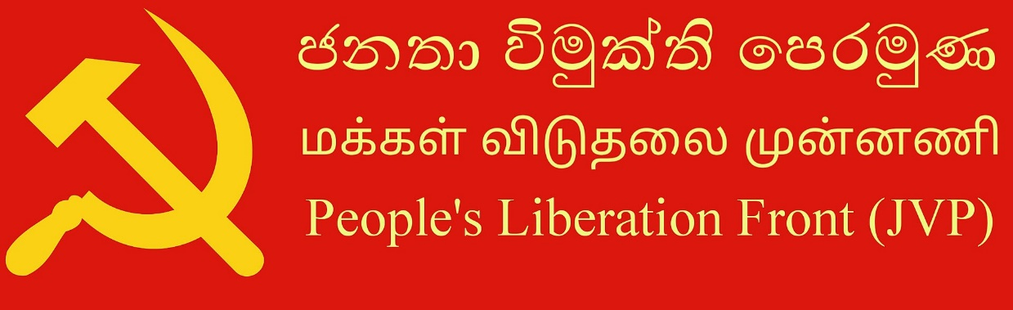
来源：斯里兰卡人民解放阵线网站
链接：https://www.jvpsrilanka.com/english/about-us/party-programme/
（一）资产阶级民主革命尚未完成的任务
43.斯里兰卡资本主义的发展走的是一条不同于与欧洲和其它发达资本主义国家的道路。在这些国家，资本主义的社会经济形态是在封建的前资本主义的社会经济形态的废墟上形成的；而在斯里兰卡，资本主义的社会经济形态是由英国资产阶级强加于旧的亚细亚的生产方式之上的。因此，斯里兰卡今日的资本主义社会带有过去时代的特点，资产阶级民主革命的任务没有很好地完成。无论是帝国主义者及其在新的殖民资产阶级中的继承者，还是他们的小资产阶级伙伴，在过去50多年的统治中，都没能消除这些前资本主义的社会经济特征，完成资本主义革命的任务。这就是过去54年阶级斗争的故事。
44.资产阶级民主革命有两个基本任务。政治任务是用资本主义国家取代前资本主义国家。就殖民地国家而言，主要的政治任务是实现本国独立。社会经济任务是用资本主义关系取代前资本主义的财产和生产关系。在殖民地国家，这意味着用资本主义的土地关系取代前资本主义的土地关系，也就是将土地转化为商品，并为农业的资本主义发展开辟道路。在斯里兰卡，资产阶级国家已经取代了亚细亚国家。
在过去的一个半世纪里，资本主义国家政权稳固了下来。资产阶级民主革命的政治任务已经完成了。1832年，以土地为基础的“王役制度”（Rajakari system）[2]被废除。土地成为了商品。在资本主义生产关系的基础上，种植园建立了起来。
斯里兰卡的经济与国际资本主义市场息息相关。市场经济遍及全国。一大批以资本主义生产关系为基础、与地产经济相结合的小产业出现了。之后，资本主义生产关系扩展至国家资本主义和国内外私营企业。在过去的一个半世纪里，资本主义生产方式成为了斯里兰卡最强大、最具决定作用的生产方式，完全支配了亚细亚生产制度，尽管后者在经济基础和上层建筑中均有残余。这表明，资本主义民主革命的经济任务已经完成。
45.传统农业部门最近发生了什么？起初，外国帝国主义者忽视了这个部门。传统农业部门受到了帝国主义进出口种植园经济的支配，后者以资本主义生产方式为基础，更有活力且更广泛。斯里兰卡的传统农业经济无法摆脱已成为国际资本主义经济一部分的当地市场经济机制的影响。最开始，简单商品生产[3]在传统农业领域蓬勃发展，而人口增长以及土地短缺等其他社会经济原因造成的土地分散，导致了农业工人阶级和剥削其劳动力的农村资产阶级的产生；这样，在传统农业领域就形成了资本主义生产制度。
46.今天，斯里兰卡没有世界传统意义上的农民阶级。农民只是社会阶层，而不是社会阶级。在这些阶层中，出现了资本主义社会的阶级分化。旧的亚细亚社会的农民阶级现在已经瓦解。资本主义社会经济结构中固有的新阶级已经出现。一方面出现了由农业劳动者和贫苦农民组成的农村无产阶级，另一方面出现了由剥削穷人、占有土地的富有资本家组成的农村资产阶级。斯里兰卡推行了资本主义性质的《稻田法》（Paddy Lands Act）和殖民计划，将土地分配给中间阶级，在1965年以农业运动的名义将数千英亩土地分配给资本主义公司，在农业领域引入机械工具、机械犁、拖拉机、化学肥料等科学和现代技术，大大促进和加强了农村的资本主义化。
47.过去25年的开放型经济也影响了农村的农业产业以及农业群众的性质。农民正在脱离传统的水稻种植，被迫在拥有大片土地的土地所有者和公司手下从事经济作物的种植。因此，农村社会结构的阶级划分和构成包括：农村无产阶级、农村半无产阶级、小资产阶级和占有土地的大资本家。其中，作为农村半无产阶级的小土地所有者正逐渐沦为没有土地的农业工人。
48.在一些地区，农村传统部门仍然保留着旧的亚细亚生产关系。1832年4月12日起，“王役制度”被废除，为自由劳动力市场铺平了道路。然而，庙宇和庄园拥有的土地不受上述立法改革的影响。因此，佛教寺庙、印度教神庙和内地贵族仍能够利用“王役制度”来强迫居民劳动。到了1870年第69号法令出台时，这些传统的为“王役制度”服役的农民才得到解救，每年的地租才固定了下来。但只有少数为“王役制度”服役的农民能够松一口气，大部分农民仍然生活在旧的“王役制度”中。这些传统土地的管理还存在着违规和腐败现象，为此，总督威廉·格雷戈里（William Gregory）于1876年任命了一个委员会来调查这些指控。
虽然委员会建议将这些土地从“王役制度”下“解放”出来，但这些建议没有得到采纳。甚至连内地农村委员会（Up-country Rural Commission）也指出，必须彻底废除“王役制度”下的这种特例。
在一些传统土地上，为“王役制度”服役的农民已经成为挣工资的农业工人。这些历史异象正在逐步改变，但社会主义革命必须接手传统农民的这些问题。
49.尽管解决民族问题、将群体权利赋予人民以及解放妇女属于资产阶级民主革命的任务，但斯里兰卡当地的新殖民主义资本家无法实现这些目标。总的来说，所有落后的资产阶级国家都无法做到这一点。由于斯里兰卡资产阶级的落后性和软弱性，这些社会不平等现象在社会、经济和心理层面仍旧存在。种姓制度就是这样一个落后的例子。
50.完成斯里兰卡资产阶级革命未完成任务的责任落在了无产阶级的肩上。无产阶级是革命的核心，是进步的决定性力量。领导完成社会主义革命任务的无产阶级，决心用无产阶级的国家政权取代资产阶级的国家政权，并在这个过程中完成过去资产阶级民主遗留下来的未完成的任务。
（二）无产阶级社会主义革命的任务
51.社会主义革命之前的革命不是消灭人对人的剥削的社会革命。每一次革命都只是取代了原先的剥削形式。不同于之前没有结束剥削而保留了阶级分化和私有财产的革命，社会主义革命要完全消灭阶级制度和阶级剥削。社会主义革命要结束人对人的剥削。
52.社会主义革命之前的革命，只是带来了在旧社会中孕育的新的经济关系与相应的政治权力的共存。但社会主义革命是完全不同的，它的主要任务是在资本主义社会经济结构之上创建起社会主义经济。
53.社会主义生产关系不像资本主义生产关系那样，能够在封建社会经济形态的子宫中自发产生出来。因此，资本主义民主革命由封建社会经济形态发展而来，而只有在社会主义革命发生时，社会主义生产关系才能产生。
54.在社会主义革命中取得胜利的无产阶级，并不像在资产阶级民主革命中取得政权的资产阶级那样只面临着有限的任务。资产阶级掌握了政权，资产阶级民主革命就结束了。而无产阶级获得政治权力后，无产阶级革命才刚开始。掌权的无产阶级必须创建新的经济和社会主义生产制度，必须消灭阶级剥削、消灭阶级本身、消灭私有制。
55.在无产阶级社会主义革命的时代，生产资料被转化为社会的财产。商品生产被具有阶级觉悟的自愿聚集起来的无产阶级群众所领导的直接社会生产所驱逐。斯里兰卡的社会主义革命将消灭财产的私有制，消除社会阶级分化的基础，从而结束人剥削人的历史，最终解放人类。
56.无产阶级社会主义革命要经历一整个历史时期的发展。在这一过程中，脑力劳动与体力劳动的差别、城市与乡村的差别将被消灭。最终，无产阶级革命将向着共产主义制度发展。
57.无产阶级革命建立的社会主义新社会，按照“各尽所能，按劳分配”的原则进行生产和分配。随着革命的进一步发展，在共产主义制度下，这个原则将会变成“各尽所能，按需分配”。
58.要想把资本主义财产私有制转变为社会主义财产公有制，就必须进行政治革命。建立社会主义的前提是消灭资产阶级的统治，建立无产阶级的统治。如果无产阶级没有掌握、建立和建设国家政权，就不可能完成社会主义革命的任务。因此，社会主义的首要目标是夺取国家政权。尽管如此，无产阶级仍然愿意实现和平转变，这一点取决于当权的资本家。
59.马克思列宁主义者不是要准备一个现成的方案来规定在夺取国家政权的过程中如何形成革命。正如列宁非常正确地指出的那样，除非通过学习全球无产阶级的经验而总结、分析和做出的合理的决定，否则就不可能也不应当建立一个共同的方案。
60.通过研究斯里兰卡的社会经济和政治性质，我们得出的主要结论是，这个国家在所谓的全球化和开放型经济的背景下，已经沦为一种新的殖民地，它依附于帝国主义的资本和政治意识形态，没有自己的身份认同、民族经济或国家计划，它已被“再殖民化”（re-colonisation）支配。由于斯里兰卡的经济完全处于从属地位，斯里兰卡社会主义革命必须与打败帝国主义和争取真正民族独立的斗争联系起来。因此，斯里兰卡革命的战略是与争取民族独立的斗争和反帝斗争紧密结合。因此，当前形势要求一切反帝进步力量联合起来。在全世界和我国国内，一切反帝进步力量都必须在革命无产阶级运动的领导下联合起来。

伊朗人民党第七次代表大会致全世界共产党和工人党
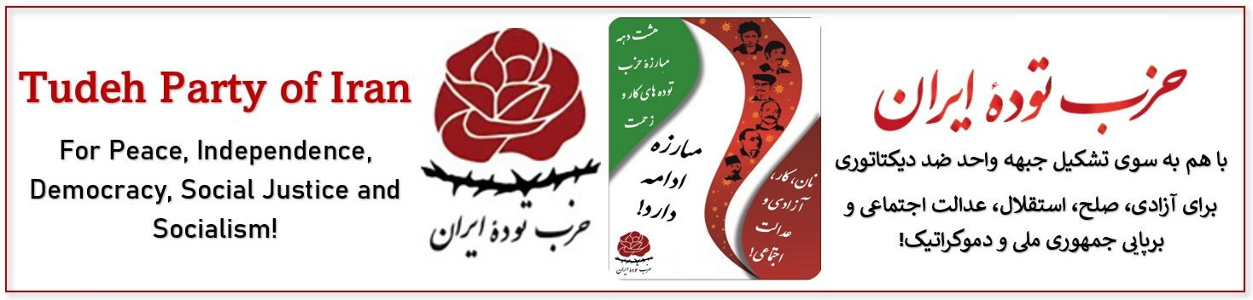
来源：伊朗人民党网站
日期：2022年7月23日
链接：https://www.tudehpartyiran.org/en/2022/07/23/message-of-the-7th-congress-of-the-tudeh-party-of-iran-to-the-communist-and-workers-parties-cwps-of-the-world/
伊朗人民争取自由、独立、社会公正、和平和国家主权的斗争需要更广泛的国际支持！
亲爱的同志们，
参加伊朗人民党（Tudeh Party of Iran）第七次代表大会的代表们，向支持伊朗工人阶级和劳动人民在充满艰难和动荡的最近几十年里保卫和平、进步、民主权利和自由的斗争的世界共产党和工人党致以兄弟般的热烈问候。
世界五大洲的几十个共产党和工人党向伊朗人民党第七次代表大会发来了激昂的声援信息——确信伊朗劳动人民在创立没有阶级压迫，没有性别、种族和信仰歧视，没有环境破坏的新社会的斗争道路上取得胜利。这些声援信息起到了巨大的鼓励作用，增强了大会代表面对未来严峻挑战和责任的决心。伊朗人民党第七次代表大会再次重申，本党坚定不移地致力于实现伊朗从统治的反动神权专政向没有阶级和性别压迫的新社会的根本转变；忠诚于自己的革命传统；致力于一切人类才能、自然和地理资源的充分涌流；同时保护环境并为伊朗全体人民服务。
亲爱的同志们，
最近几年世界发生了危险而复杂的变化。帝国主义及其在本地区的反动盟友维持和深化了全球资本主义霸权的政策——把工人阶级和进步力量排除在斗争之外——是许多发生在中东的政治事件带来的复杂性的原因。伊朗伊斯兰共和国的政策也对该地区的发展起到了负面和破坏的作用。因此，大会代表强调了增进共产党和工人党以及进步活动家对伊朗统治力量相关事实及其内外政策的真正目标的认识的重要性。
第七次代表大会通过的文件阐明了，伊朗存在着一个反动政权，这个政权系统地促进着以新自由主义为基础的高度投机性、剥削性的经济，丝毫不考虑伊朗人民的作为人的基本需求。伊朗统治政权对劳工权利、人类尊严、环境保护、男女平等的国际公约，以及健康和安全、工作时间、工会权以及工作条件的必要标准，都没有做出任何承诺或承担责任。在伊朗伊斯兰共和国，女性被剥夺了作为平等公民参与社会活动的权利，年轻人面临着毫无希望的处境、社会经济的死胡同以及无数的社会迷宫；知识分子被困在审查和文化耻辱的落后网络之中。社会财富、智慧和创造力等生产力在伊朗受着严格限制甚至阻碍。伊朗的年轻一代被剥夺了为当代经济和文化建设做出贡献的权利。
基于伊朗在过去40年形成的政治经济的当前特征，以及20世纪90年代初以来强加给伊朗和其他国家工人阶级的令人震惊的新自由主义经济学的灾难性经验以及后果，伊朗人民党强调为人民民主、自由而战斗，以及对抗新自由主义理论在我国的传播和实施的重要性。伊朗现在的阶级分化非常明显，以至于占人口绝大多数的工人阶级，甚至中产阶级之中的某些阶层都无法满足自身最低限度的生活需要。另一方面，资产阶级上层——与统治的神权政权相勾结——通过掠夺国家财富和自然资源并受益于食利政府的有利条件，过着招摇的奢侈生活。经济上，执政官员的制度化腐败与日俱增，在社会上非常猖獗。尽管拥有丰富的自然资源和庞大的劳动力可供支配，但由于现政权的治理政策，伊朗正在成为世界上最贫困的国家之一。
伊朗人民党决定尽可能多地向国际共产主义运动和国际工人运动告知以“政治伊斯兰”意识形态为基础的神权政体（基于“最高宗教领袖”的绝对权威）的性质，并阐明其对中东地区事态发展的负面影响。伊朗人民党认为，维护中东地区和平、声援伊朗工人阶级和劳动人民争取进步和主权的斗争的国际运动，应当通过对神权政体及其政策的真实性质的详细理解来加强。伊朗人民党认为有必要强调如下事实：1979年伊朗民族民主革命在20世纪80年代初被伊斯兰势力击败之后，统治的神权政权的政策就不再具有反帝国主义性质，同样他们在今天也不具有反帝国主义的性质。为了确保自身的生存和利益，神权政权在过去几十年内清楚地、有计划地、决定性地参与了帝国主义在阿富汗和伊拉克的政策。
亲爱的同志们，
伊朗伊斯兰共和国的外交政策，也是伊朗人民目前所面临的广泛恶化的社会经济危机背后的一个重要原因。应该指出，1979年2月革命中大多数人民、劳动群众以及进步政治势力的主要要求之一，是在相互尊重与国家间和平共处框架下实现政治经济独立和国家主权的保障，这一要求今天仍然存在。但是，随着“政治伊斯兰”的统治和“最高宗教领袖”绝对统治下的神权政权的建立和延续至今，伊朗伊斯兰共和国的外交政策以多种方式将伊朗放在美国和其他帝国主义势力的对立面，将伊朗完全不必要地暴露在威胁、危险和越来越有破坏性的外部压力之下。
伊朗人民党通过评估得出结论，认为神权政权正在执行以非生产性金融商业资本积累为基础的既定经济增长任务，而且正在增加与全球金融资本的联系，从而将伊朗置于帝国主义列强的压力和操纵之下弱势且脆弱的地位。
伊朗人民党强调，争取人民利益和伊朗国家主权与独立的斗争，与反独裁斗争之间有着内在联系——这两个问题本质上是相互关联的——因为正是神权政府鲁莽而冒险的政策正在逐渐摧毁伊朗，这些政策不必要地将我国置于掠夺性的美帝国主义及其盟友的准星之下，从而使伊朗处于日益危险和面临威胁的境地。
伊朗人民党认为，争取伊朗从独裁政权统治向民族民主阶段转变的斗争、争取国家主权权利的斗争、反对帝国主义及其在中东的反动盟友（尤其是以色列种族主义政府以及沙特阿拉伯和阿联酋的反动统治政权）的斗争，是相互关联和不可分割的。在此背景下，伊朗人民党愿意与伊朗以及全世界的进步力量交流思想并建立密切合作，以提高伊朗人民争取和平、进步和社会公正的斗争的水平。

伊朗人民党第七次代表大会
2022年6月

《保卫共产主义》评戈尔巴乔夫
来源：希腊“保卫共产主义”网站
日期：2022年9月1日
作者：尼克斯·莫塔斯（Nikos Mottas）
链接：http://www.idcommunism.com/2022/09/mikhail-gorbachev-modern-judas.html
米哈伊尔·戈尔巴乔夫——现代的犹大
苏联最后一任领导人米哈伊尔·戈尔巴乔夫、苏联人民的梦想和期望的背叛者戈尔巴乔夫死了，终年91岁。他在生理上的死亡意义不大。事实上，在全世界工人阶级和人民的意识和心灵中，早在戈尔巴乔夫有意识地决心成为人类历史上第一个社会主义国家苏联的掘墓人的时候，他就已经死了。
戈尔巴乔夫不是昨天才死的。在他领导了“改革”（Perestroika）的反革命进程，并为英雄的布尔什维克的伟大社会主义祖国，列宁、斯大林、朱可夫、加加林、肖斯塔科维奇的祖国、为建设新社会而奉献一生的千百万男女的祖国签署死亡证明时，他就已经死了。
戈尔巴乔夫并非苏联反革命进程的首创者。这一进程早在20世纪50年代就开始了，当时苏联共产党第二十次代表大会通过了一系列机会主义和修正主义的政策，打开了潘多拉魔盒。然而，为了不可逆地加速苏联社会主义制度的蜕变和苏联的解体，戈尔巴乔夫尽了一切努力。在1986年的苏联共产党第二十七次代表大会上，背信弃义的反革命分子在党的领导层中占了上风。
戈尔巴乔夫与共产党内的反革命集团（谢瓦尔德纳泽、雅科夫列夫、叶利钦等）一道，向苏联人民承诺复兴社会主义，然而在实践上，他的领导集团却发动了修正主义的、反动的改革，为把资本主义经济关系合法化和削弱中央计划铺平了道路。“改革”不是什么别的东西，而是反革命的特洛伊木马。
苏联解体和资本主义复辟后，戈尔巴乔夫因为其有价值的服务而得到了资产阶级和帝国主义者的赞扬。戈尔巴乔夫如同无耻的犹大一般，成为了资本家中间的名人。犹大得到了三十枚银币[1]，而戈尔巴乔夫因为自己对推翻社会主义的关键贡献得到了数不清的荣誉。
2000年，在土耳其的一次访谈中，戈尔巴乔夫本人冷笑着承认了真相：“我的志向是清算共产主义——对全体人民的独裁。支持并激励我完成这一使命的是我的妻子，她比我更早持有这种观点。我了解到，我只有当上领导人，才能做到这一点。在这方面，我妻子鼓励我向上爬到更高的位置。当我真正熟悉了西方的时候，我的想法就确定了下来。我决定，我必须摧毁苏联共产党和苏联的全部机构。另外，我还必须在所有其他社会主义国家做到这一点。我的理想是社会民主主义的道路，只有这一制度才能使全体人民受益。我决定必须完成这一任务。我找到了和我同样想法的朋友——雅科夫列夫和谢瓦尔德纳泽，他们都值得因为解体苏联和打败共产主义而被感谢。”[2]
显然，这个悲惨的叛徒被一种错觉所支配，他认为自己能够永久地终结历史的进步。确实，他和他的反革命同伙成功地中止了苏联长达74年的社会主义建设历程。红色镰锤旗帜1991年从克里姆林宫降下，但是它在全世界共产主义者心中从未被抹去。伟大的十月社会主义革命的传统、伟大的反法西斯胜利的史诗、苏联数不清的社会成就、国际主义团结以及20世纪社会主义对人类的巨大贡献，是戈尔巴乔夫及其同伙所不能抹杀的。他们无法终结历史。
毕竟，是历史本身明确地、不可挽回地规定了这个卑鄙叛徒的地位，在最黑暗的篇章中为他保留了永久的位置。

[1] 以色列共产党和以色列国内阿拉伯人政党的联合组织。——译注
[2] 以色列共产党领导下的左翼政治组织。——译注
[3] 分别为以色列总理和国防部长。——译注
[4] 加沙地区约200万人，由巴勒斯坦人管理，长期遭受以色列的封锁。——译注
[1] 参见本刊2022年第25期《意大利工人抗议，反对迫害工会成员》一文。
[1] 本文为斯里兰卡人民解放阵线现行纲领的后半部分。目前，该党是斯里兰卡最大的马克思主义政党。——译注
[2] 斯里兰卡一种按照种姓划分、人民为王族服各种劳役的制度。——译注
[3] 即个体私有者的不剥削他人的商品生产，区别于资本家剥削工人的资本主义商品生产。——译注
[1] 在基督教故事中，犹大因为出卖耶稣而得到了三十枚银币。——译注
[2] 1999年和2000年初，俄罗斯《苏维埃俄罗斯报》和《爱国者》周刊先后转载了捷克《对话》杂志和斯洛伐克《曙光报》刊登的“戈尔巴乔夫土耳其讲话”。据包括我国驻土耳其使馆在内的多方考证，戈尔巴乔夫实际并未做过这一讲话。戈尔巴乔夫本人也曾否认过这一讲话，但在多数场合，他做了含糊的和模棱两可的表态，甚至默认这一讲话。他的这种表演，意在展示自己是瓦解苏联的最大功臣。（参考《探索与争鸣》杂志2011年8月刊登的马维先所著《真相与假相——戈尔巴乔夫在“土耳其美国大学”的讲话》一文。）——译注

